**כניסה למערכת:**

בכניסה הראשונית למערכת יש צורך בהקלדת מספר פרטים:

הקלידו בשדה הראשון את שם המשתמש

הקלידו בשדה השני את סיסמת הרשת (הסיסמה אשר עימה אתם נכנסים למחשב)

סמנו ב – V את השדה : **הכנס אותי עם הפעלת Cisco Jabber**

לחצו על **התחבר**

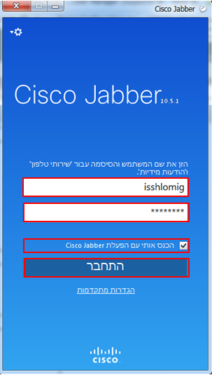

**חיבור מספר הטלפון למענה במחשב האישי**

1. לאחר התחברותכם למשתמש עליכם לחבר את האוזניות למחשב

2. וללחוץ על האייקון התחתון המסומן בתצלום.  
  
2. לאחר מכן על "השתמש במחשב שלי עבור שיחות" ושוב על "השתמש במחשב שלי עבור שיחות"

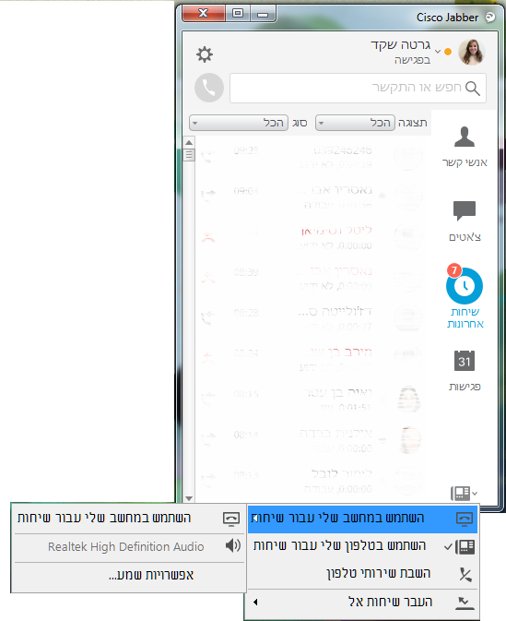

3. כעת המחשב שלכם מחובר למספר הטלפון ותוכלו לענות לכל השיחות המתקבלות, דרך:

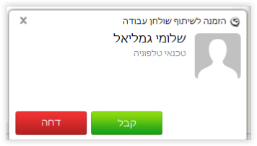

**החזרת השיחות למענה בטלפון**

לאחר סיום עבודתכם על מנת להחזיר את מענה השיחות לטלפון במשרד עליכם לגשת לאותו מסך כמו בסעיף 2. וללחוץ על "השתמש בטלפון שלי עבור שיחות" כפי שמסומך בתצלום:

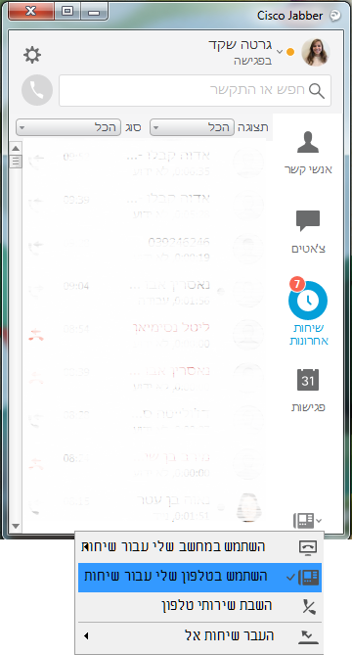

**העברת שיחות**

במידה והינכם רוצים להעביר את השיחות המתקבלות במספר הטלפון בצעו את הפעולות הבאות:

1. כנסו במסך הראשי לאייקון התחתון

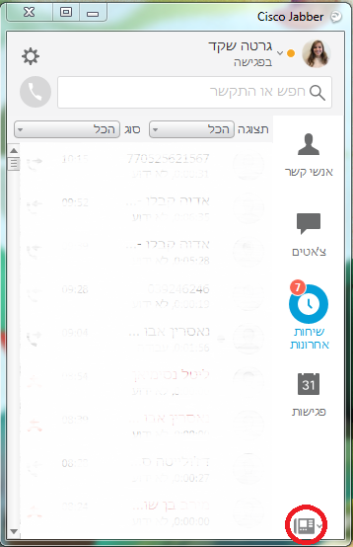

2. לחצו על "העבר שיחות אל" ואז על "מספר חדש.."

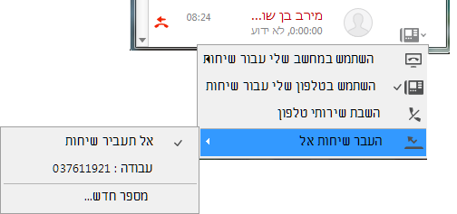

3. הזינו את המספר המבוקש ולחצו על "העבר"

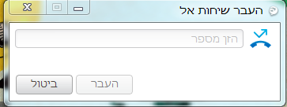

**הוספת איש קשר**

להוספת אנשי קשר בצעו את הפעולות הבאות :

1. הקלידו את שם איש הקשר המבוקש בשדה החיפוש (מתוך עובדי החברה)

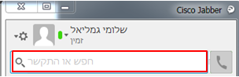

1. עמדו על השם המבוקש להוספה ולחצו על ה**פלוס**
2. בחלונית שנפתחה בחרו את הקבוצה אליה אתם רוצים לשייך את איש הקשר החדש בסיום לחצו על **הוסף**

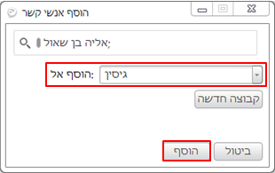

1. להוספת אנשי קשר שמחוץ לארגון, לחצו על **גלגל השיניים** > **קובץ** > **חדש** > **איש קשר מותאם אישית** והשלימו את הנתונים לפי השדות הקיימים בסיום לחצו על **צור**

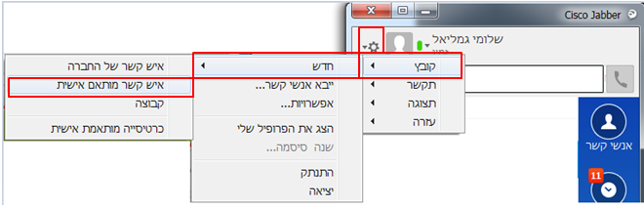

**יצירת קבוצות**

ליצירת קבוצה להצגה מסודרת של אנשי הקשר , בצעו את הפעולות הבאות:

1. לחצו על **גלגל השיניים** > **קובץ** > **חדש** > **קבוצה**

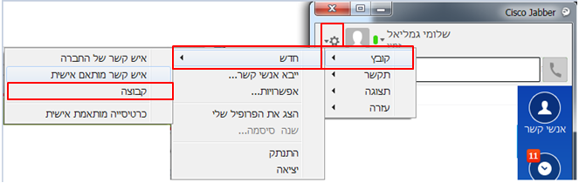

1. בחלונית שנפתחה רשמו את שם הקבוצה החדשה בסיום לחצו על **צור**

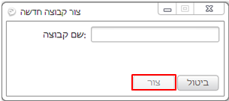

**שיוך איש קשר לקבוצה**

1. סמנו את איש הקשר אותו תרצו לשייך
2. לחצו לחיצה ימנית בעכבר > **העבר לקבוצה** (בחרו את הקבוצה אליה אתם מעוניינים להעביר את איש הקשר)

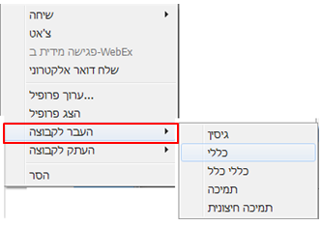

**ביצוע שיחה**

ניתן לבצע שיחה דרך המערכת וגם דרך ה – Outlook

דרך המערכת:

1. עמדו על הרשומה של איש הקשר אליו תרצו לחייג
2. לחצו על הכפתור שנוצר של השפורפרת

(במידה ולאיש הקשר קיים גם נייד יהיה את האפשרות לבחור ויסומן על ידי חץ ליד השפורפרת).

דרך ה – Outlook

1. העלו איש הקשר שאליו תרצו לחייג דרך פנקס הכתובות ב – Outlook
2. לחצו על **פעולות**

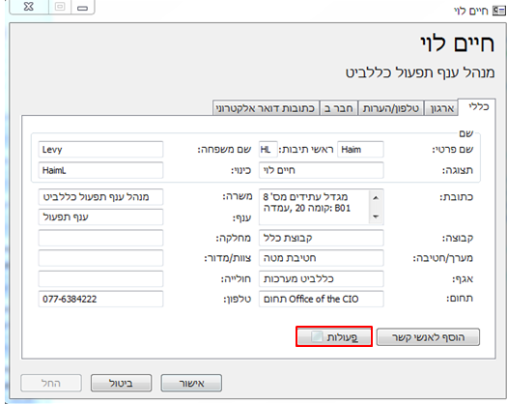

1. לחצו על סמן הטלפון לחייג > לחצו על המספר

(במידה ולאיש הקשר קיים גם נייד יהיה את האפשרות לבחור לאן לחייג)

**יצירת שיחת צ'ט**

ניתן לבצע שיחת צ'ט דרך המערכת וגם דרך ה – Outlook

דרך המערכת:

1. עמדו על הרשומה של איש הקשר איתו תרצו להתכתב
2. לחצו על הכפתור שנוצר של הבועית

דרך ה – Outlook

1. העלו איש הקשר שאליו תרצו לחייג דרך פנקס הכתובות ב – Outlook
2. לחצו על **פעולות**



1. לחצו על סמן השיחה לתחילת שיחת צ'ט

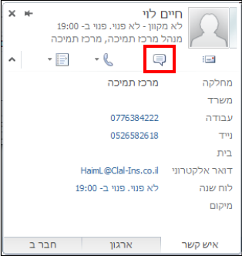

**תפריט מהיר של המערכת**

בחלקו העליון של המסך ישנו תפריט מהיר של המערכת

ניתן ל**חפש** בו מתוך רשימת אנשי הקשר אשר צורפו על ידי המשתמש



ניתן לראות **היסטוריית שיחות**



כמו כן ניתן לפתוח את המערכת ולראות את **התצורה הרגילה** של המערכת



**שיתוף מסך**

ישנה אפשרות של שיתוף מסך המשתמשים דרך המערכת

1. להפעלת האפשרות של שיתוף מסך התחילו שיחת צ'ט
2. לחצו על הלחצן של שיתוף מסך

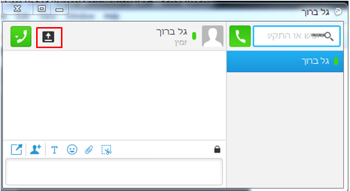

1. בעת לחיצה על השיתוף המסך המשתמש אליו פניתם יקבל בקשת אישור



1. לאחר אישורו לקבלת שיתוף המסך המשתמש יוכל לצפות במסך של שולח הבקשה ולראות את פעולותיו
2. במסך של שולח הבקשה יתווסף סמן בחלק העליון של המסך המעיד על שיתוף מסך

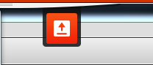

1. להפסקת שיתוף המסך יש ללחות על החץ הכתום המופיע בחלקו העליון של המסך.